PRESSEMITTEILUNG
Telegärtner bietet ab sofort auch feldkonfektionierbare Glasfaserstecker an
Mit der neuen Serie feldkonfektionierbarer Glasfaserstecker von Telegärtner können Installateure auch ohne Spezialwerkzeug und ohne aufwändige Ausbildung Glasfaserkabel mit Steckern versehen. Die werksseitig geschliffenen und polierten Stecker der Baureihe FFP werden direkt auf den abisolierten und gebrochenen Glasfasern montiert. Für eine besonders einfache Montage bietet Telegärtner auch die passende Montagehilfe und Werkzeugsets an.
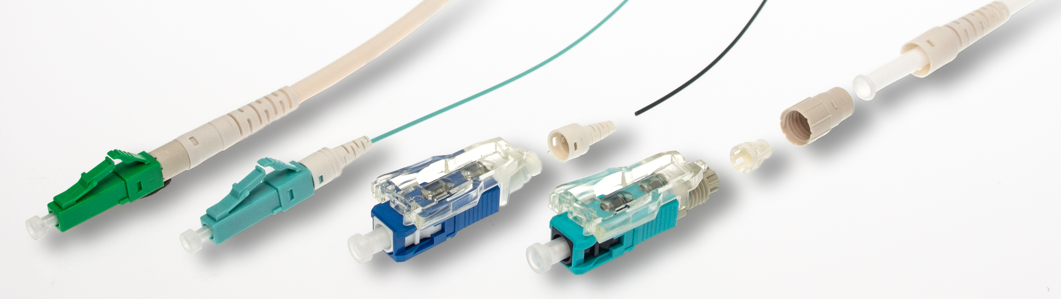Abbildung 1: FFP-Stecker sind für die Kabelmontage und für die Adermontage lieferbar.

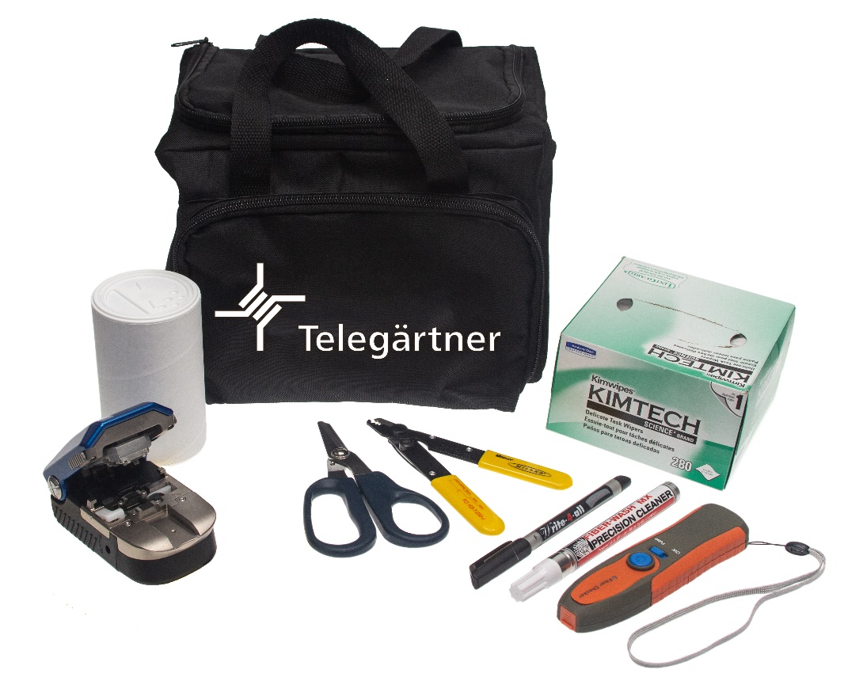
Abbildung 2: Die FFP-Toolkits enthalten, was man für die Montage des FFP benötigt. Wer schon einen Cleaver besitzt, kann ein besonders günstiges Kit ohne bestellen.
Steinenbronn – 23.02.2021. Moderne, leistungsfähige FTTx-Glasfasernetze wie Fiber-To-The-Home (FTTH)/Fiber-In-The-Home (FITH) und Fiber-To-The-Building (FTTB)/Fiber-In-The-Building (FITB) verlangen kurze Installationszeiten. Dabei sind an einer Vielzahl verschiedener Standorte jeweils nur wenige Stecker zu montieren, dies jedoch meist unter eingeschränkten Platzverhältnissen. Glasfaserstecker in Wohnungen, Hausanschlussräumen, Kellern oder Mobilfunk-Basisstationen zu kleben, zu schleifen und zu polieren oder an Pigtails zu spleißen ist oft weder technisch sinnvoll noch wirtschaftlich machbar.
Die Glasfaserstecker der neuen Serie FFP von Telegärtner können genauso schnell und einfach vor Ort montiert werden wie die Stecker von Kupferkabeln. Abisolieren, auf die korrekte Länge kürzen, einführen, verriegeln – fertig! An den Sichtfenstern im Steckergehäuse erkennt der Installateur auf den ersten Blick, ob er den Stecker korrekt montiert hat und kann bei Bedarf nochmals nachsetzen.
„Die feldkonfektionierbaren Glasfaserstecker unserer FFP-Serie lassen sich ohne teure Spezialausrüstung, aufwändige Ausbildung oder Spleißgerät schnell, einfach und besonders wirtschaftlich montieren“, so Sarah Fischer, Produkt Manager DataVoice bei Telegärtner. „Damit können auch Betriebe, denen der LWL-Markt bislang verschlossen war, von den zunehmenden FTTx-Projekten profitieren.“
Durch die einfache Installation eignen sich die FFP-Stecker auch hervorragend für schnelle Reparaturen vor Ort.
Die optischen Werte liegen auf demselben hohen Niveau wie bei klassischen Klebesteckern. So beträgt die typische Einfügedämpfung (IL) bei den Multimodesteckern beispielsweise nur 0,1 dB, die Dämpfungsänderung bei 500 Steckungen ist kleiner als 0,1 dB. Und mit einer Betriebstemperatur von -40 °C bis +75 °C bei Adermontage eignen sich die FFPs auch für eine Vielzahl von Smart-City-Anwendungen.
„Feldkonfektionierbare Glasfaserstecker sind mittlerweile genauso langlebig und langzeitstabil wie Klebestecker“, so Fischer weiter. „Qualität gehört zu unseren Unternehmensgrundsätzen.“
Die FFP-Serie von Telegärtner umfasst LC- und SC-Stecker für OS2-Singlemode- und OM3-Multimodefasern. Die Singlemodestecker sind auch in APC-Ausführung mit Schrägschliff erhältlich, die Multimodestecker können ohne Leistungseinbußen auch für Strecken mit OM4-Fasern verwendet werden. Um möglichst vielen Anwendungen gerecht zu werden, gibt es die Stecker in den Varianten für die Kabelmontage für Aderisolierungen mit einem Durchmesser von 2 Millimetern und mit 3 Millimetern sowie für die Adermontage; diese Variante kann sowohl für Fasern mit 250-µm-Beschichtung als auch mit 900-µm-Beschichtung verwendet werden, was die Lagerhaltung vereinfacht.
Bei Abnahme von zwei Verpackungseinheiten mit je 10 bzw. 12 Steckern gibt es eine Montagehilfe gratis mit dazu. Auch verschiedene Werkzeugsets (Toolkits) sind lieferbar. Da kein Spezialwerkzeug benötigt wird, enthalten die Sets Standardwerkzeuge wie Abisolierzange, Kevlarschere und eine Lichtquelle zum Prüfen der montierten Stecker. Sie unterscheiden sich lediglich beim Ritz-/Brechwerkzeug (Cleaver): mit Premium- oder Standard-Cleaver oder ohne, falls der Installateur bereits einen besitzt. Auch dies trägt zur besonderen Wirtschaftlichkeit bei.

Über Telegärtner
Telegärtner, gegründet 1945, ist ein weltweit operierender Komplettanbieter für professionelle Lösungen in der Verbindungs- und Übertragungstechnik und gehört zu den bedeutendsten Herstellern. Geleitet wird das traditionsreiche Familienunternehmen bereits in der dritten Generation. Die Gruppe erwirtschaftete mit rund 660 Mitarbeitern weltweit zuletzt über EUR 100 Mio. Umsatz.

Kontakt: Telegärtner Karl Gärtner GmbH
Lerchenstraße 35
D-71144 Steinenbronn
Tel central office: +49 7157/125-0
Website: http://www.telegaertner.com

